**HƯỚNG DẪN SỬ DỤNG**

**TỪ ĐIỂN TRỰC TUYẾN**

**Nhóm: 13**

*Hà Nội ngày 30, tháng 04, năm 2019*

**Truy cập trang web:**

* **Nền tảng Desktop:**

Yêu cầu thiết bị có kết nối Internet, sử dụng các trình duyệt thông dụng ([Google Chrome](https://www.google.com/chrome/), [Mozilla Firefox](https://www.mozilla.org/en-US/firefox/new/),… ) truy cập vào trang web: <http://webtudien.tk/> bằng cách gõ vào thanh địa chỉ <http://webtudien.tk/> hoặc [webtudien.tk](http://webtudien.tk/), ta sẽ được như hình (với trình duyệt [Google Chrome](https://www.google.com/chrome/)):

0

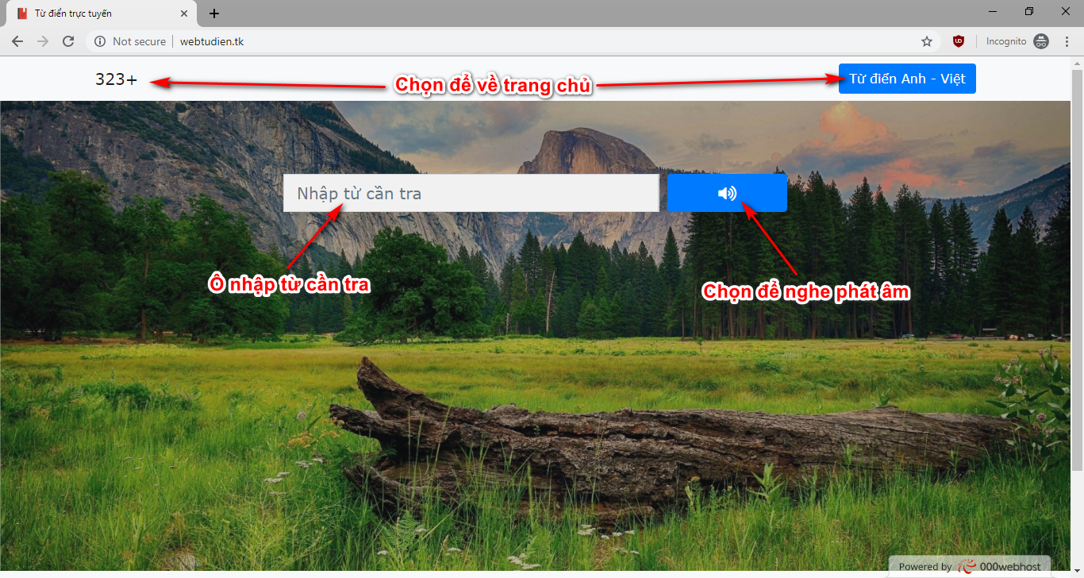

* **Nền tảng di dộng:**

Sử dụng các trình duyệt được cài đặt trên máy và có kết nối Internet, truy cập vào trang web: <http://webtudien.tk/> bằng cách gõ vào thanh địa chỉ <http://webtudien.tk/> hoặc [webtudien.tk](http://webtudien.tk/):

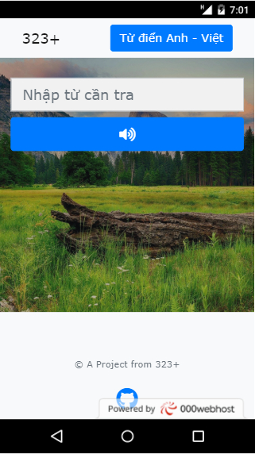

**Sử dụng từ điển trực tuyến:**

* **Nền tảng Desktop:**

Click chọn vào ô nhập từ và nhập từ cần dịch (nhập chậm, vừa phải) , sẽ có danh sách gợi ý hiện lên, có thể lựa chọn trong danh sách gợi ý hoặc nhập hết từ.   
Lưu ý: Không xuất hiện danh sách gợi ý tức là từ không tồn tại hoặc không có trong cơ sở dữ liệu.

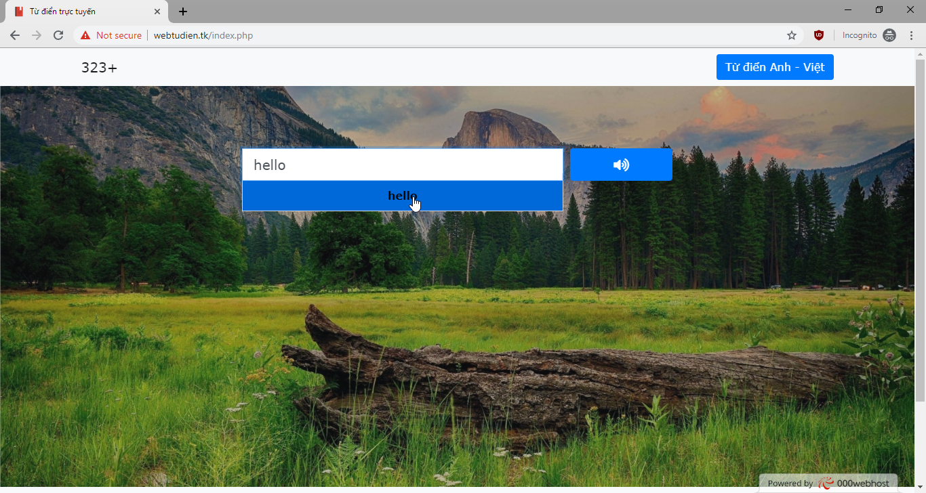

Click chọn vào từ ở danh sách gợi ý để thực hiện tra từ, chọn biểu tượng loa để nghe phát âm:

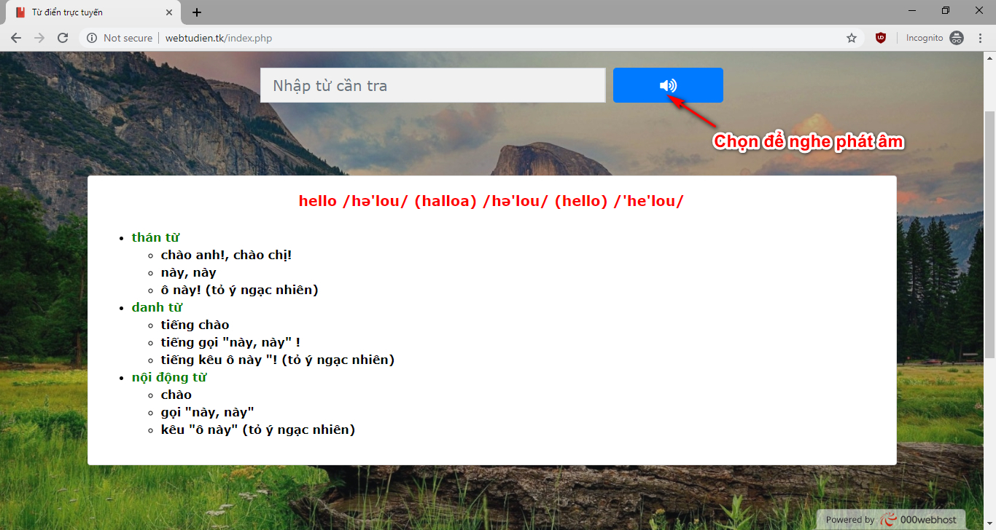

* **Nền tảng di dộng:**

Tương tự như nền tảng Desktop:

